Instellen parkeerverbod Emmaplein in Geleen | 

Definitief Verkeersbesluit (Mandaatbesluit)
Registratienummer 2018/
Burgemeester en wethouders van Sittard-Geleen:
1. Besluiten:
Voor het instellen van een parkeerverbod aan het Emmaplein in Geleen de onderstaande verkeersmaatregel uit te voeren:
•Het aanbrengen van twee borden ‘Parkeerverbod zone begin’ (bord E01zb) en twee borden ‘Parkeerverbod zone einde’ (bord E01ze).
Zoals aangegeven op de bij dit besluit horende tekening en foto’s..
2. Overwegingen
Parkeren achter de haaksparkeervakken beperkt te veel de manoeuvreerruimte voor de in de vakken geparkeerde voertuigen. Bestaande parkeerverboden moeten worden uitgebreid.
Nu er een aaneengesloten parkeerverbod ontstaat kan dat vanwege het beheer in de toekomst het beste via borden aangegeven worden.
Stopverboden bij de kerk blijven gehandhaafd.
Uit het oogpunt van de bereikbaarheid, verkeersveiligheid, goede doorstroming op wegen, de bescherming van de weggebruikers en passagiers, het in stand houden van de weg en de bruikbaarheid daarvan, het waarborgen van de vrijheid van verkeer, evenals het voorkomen van door verkeer veroorzaakte overlast c.q. hinder en schade zoals bedoeld in artikel 2, lid 1, sub a t/m d, artikel 2, lid 2, sub a van de Wegenverkeerswet 1994 wordt het noodzakelijk geacht op het Emmaplein in Geleen maatregelen te nemen.
Dit plein is in beheer en onderhoud bij de gemeente Sittard-Geleen en ligt binnen de bebouwde kom, zoals bedoeld in de Wegenverkeerswet 1994.
3. Formeel kader
Verkeersbesluiten worden genomen op basis van de bepalingen van de Wegenverkeerswet 1994, het Reglement Verkeersregels en Verkeerstekens 1990, het Besluit Administratieve Bepalingen inzake het Wegverkeer en de Algemene wet Bestuursrecht.
Tot het nemen van onderhavig besluit is ondergetekende bevoegd conform het op 1 oktober 2013 in werking getreden “Mandaat-, volmacht- en machtigingsbesluit van de gemeente Sittard-Geleen 2013-II” d.d. 17 september 2013, het “Mandaatbesluit hoofd Cluster Ruimtelijke Projecten en Beheer inzake
verkeersbesluiten” van 8 juli 2014, en het op 14 mei 2015 in werking getreden “Ondermandaatbesluit Teammanager Beheer en Ontwerp, Cluster Ruimtelijke Projecten en Beheer” d.d. 28 april 2015 en het “Vervangingsbesluit Cluster Ruimtelijke Projecten en Beheer 2014” d.d. 4 juni 2014.
4. Advies en inspraak
De Ambtelijke Werkgroep Verkeer, waarin onder meer verkeerskundigen en de regiopolitie zitting hebben, heeft op 17-04-2018 positief geadviseerd over de voorgestelde verkeersmaatregelen.
5. Ondertekening
Sittard-Geleen, 17-05-2018,
Namens Burgemeester en wethouders van Sittard-Geleen,
Teammanager Beheer en Ontwerp
Ing. A. Velderman
6. Publicatie, i nzage en bezwaar
Na besluitvorming wordt dit verkeersbesluit gepubliceerd in de digitale Staatscourant. Er wordt een mail verzonden aan de abonnees van overheid.nl met bericht van publicatie en koppeling naar de digitale Staatcourant.
Het verkeersbesluit met de bijbehorende stukken kan worden ingezien van donderdag24-05-2018 tot en met woensdag04-07-2018. Bij de receptie van de Stadswinkel, Markt 1 in Geleen. Maandag tot en met vrijdag van 8.00 tot 18.00 uur en donderdag tot 20.00 uur.
Bent u het niet eens met onze beslissing? Dan kunt u gedurende de termijn van zes weken dat het besluit ter inzage ligt een bezwaarschrift indienen. Dat kan op verschillende manieren:
Elektronisch (met DigiD)
Op www.sittard-geleen.nl (trefwoord bezwaar / bezwaarschrift) staat hoe u dit doet.
Tip: zorg dat u de documenten die u eventueel wilt toevoegen aan uw bezwaarschrift digitaal beschikbaar heeft (pdf, Word of Excel).
Een bezwaarschrift, gestuurd via e-mail, sms, Twitter e.d. kunnen wij niet in behandeling nemen.
Schriftelijk
Stuur uw bezwaarschrift naar:
Burgemeester en wethouders van Sittard-Geleen
Postbus 18
6130 AA Sittard
In uw bezwaarschrift vermeldt u:
- uw naam en adres;
- de datum;
- de beslissing waartegen u bezwaar maakt;
- de reden(en) van uw bezwaar;
- uw handtekening.
Zet op de linkerbovenhoek van de envelop ‘bezwaarschrift’.
Fax
U kunt uw bezwaarschrift faxen naar nummer 046-477 75 55.
Let er wel op dat het begin van de fax vóór twaalf uur ’s avonds op de laatste dag van de termijn binnen moet zijn.
Persoonlijk
U kunt uw bezwaarschrift persoonlijk afgeven bij de Stadswinkel, Markt 1, Geleen.
U krijgt hierbij een officieel ontvangstbewijs.
Meer informatie
Wilt u meer informatie over wat u kunt doen als u het niet eens bent met een beslissing van de gemeente? Lees dan de brochure ‘Bezwaar en beroep tegen een beslissing van de overheid’. Daarin staat hoe u bezwaar kunt maken of beroep kunt instellen tegen een gemeentelijke beslissing. Deze brochure kunt u afhalen bij de infobalie van het gemeentehuis. U kunt hem ook aanvragen via www.overheid.nl of 1400 (lokaal tarief).
Het besluit zal op zijn vroegst zes weken nadat het besluit is bekendgemaakt, worden uitgevoerd.
Een bezwaar heeft geen schorsende werking.
Indien onverwijlde spoed, gelet op de betrokken belangen, dat vereist, kan –nadat bezwaar is gemaakt bij het College van Burgemeester en Wethouders- aan de voorzieningenrechter van de rechtbank Limburg (bestuursrecht): Postbus 950; 6040 AZ ROERMOND, worden verzocht om een voorlopige voorziening te treffen. Hieraan zijn griffierechten verbonden.
Locatie te plaatsen borden parkeerverbodszone Emmaplein Geleen
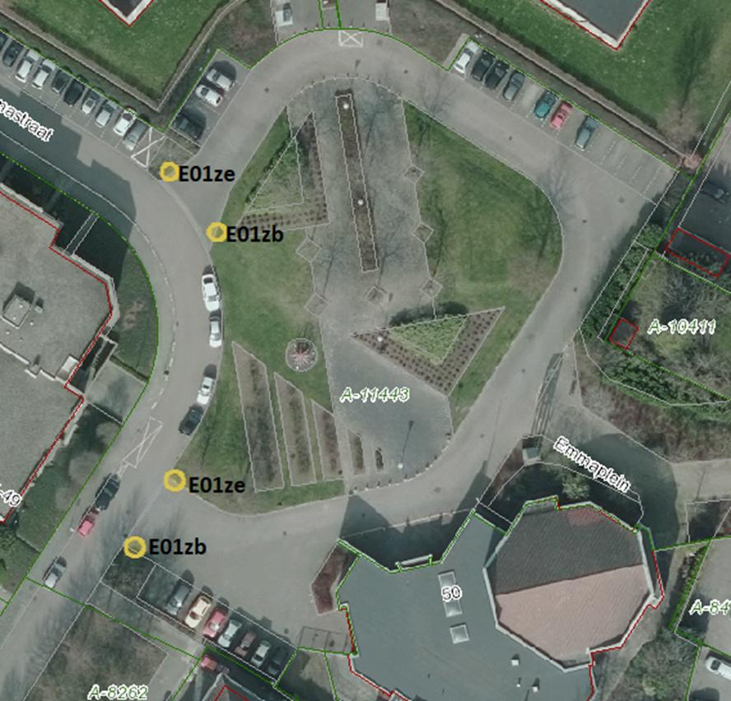
Bord Parkeerverbod zone begin (Bord E01zb)

Bord Parkeerverbod zone einde (Bord E01ze)


